Karta produktu SPRĘŻYNOWIEC Z ŁAWECZKĄ
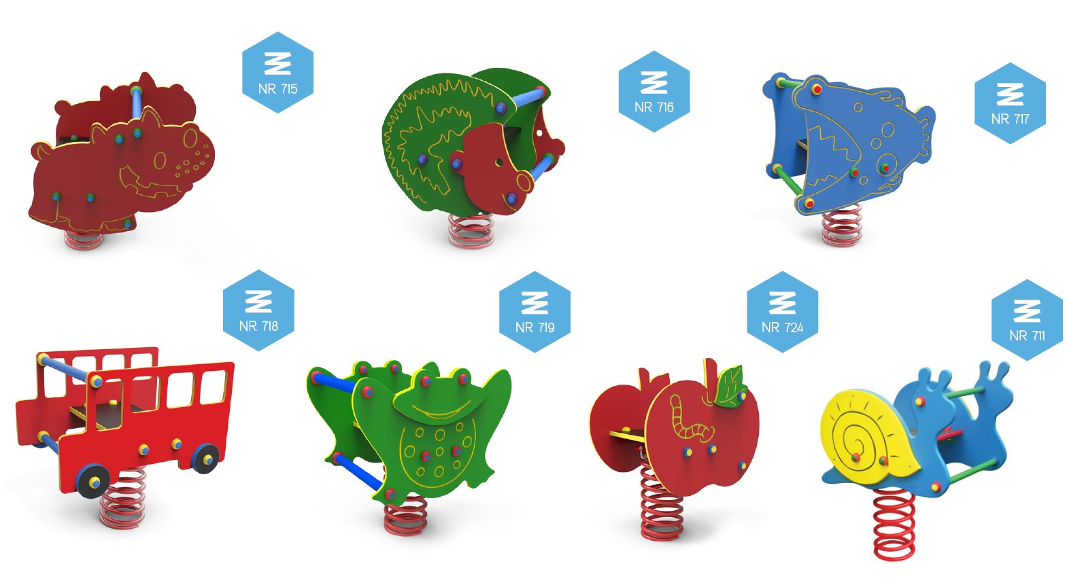
nr kat.: 711, 715, 716, 717, 718, 719,724.

Wymiary urządzenia:
Długość: 0,8 m
Szerokość: 0,5 m
Wysokość: 0,84 m
Przestrzeń minimalna: 4,0 x 3,5 m
Grupa wiekowa: od 0 do 6 lat
Głębokość posadowienia: 0,6 m
Wysokość swobodnego upadku: <0,6 m

Wytyczne dotyczące materiałów i technologii wykonania urządzenia.
Sprężynowiec z ławeczką to urządzenie służące do bujania. Elementy stalowe zabezpieczone antykorozyjnie poprzez cynkowanie ogniowe oraz malowanie proszkowe. Korpus wykonany z płyty HDPE. Uchwyty wykonane z tworzyw sztucznych. W komplecie znajduje się kotwa montażowa.

Obszar upadku urządzenia powinien zostać wykonany na nawierzchni zgodnie z normą PN EN 1176- 1:2017-12.

W trosce o bezpieczeństwo dzieci oraz jakość urządzeń wymaga się, aby urządzenia posiadały certyfikat na zgodność z normami PN EN 1176-1:2017-12, PN EN 1176-6+AC:2019-03.

